BÁO CÁO KẾT QUẢ CHẠY ỨNG DỤNG LAB 2 VÀ LAB 3
Môn học: Lập trình Windows (C# .NET)
Bài làm thực hành: Mô tả chức năng và hình ảnh kết quả chạy của 2 ứng dụng
1. Dữ liệu đọc từ các tập tin
Trong bài làm này, 2 ứng dụng sử dụng các tập tin dữ liệu có sẵn để đọc và hiển thị lên danh sách:
1.1. Dữ liệu file của Lab 2 (DanhSachSV.txt)
File DanhSachSV.txt chứa danh sách sinh viên, mỗi dòng gồm 8 thông tin cách nhau bằng dấu Tab (\t): Mã SV, Họ tên, Ngày sinh, Quê quán, Lớp, Tên file ảnh, Giới tính (1 là Nam, 0 là Nữ) và Chuyên ngành. Chương trình đọc được 5 sinh viên như sau:
Mã SV | Họ và tên | Ngày sinh | Địa chỉ | Lớp | Giới tính
SV.00002 | Nguyễn Văn A | 15/10/2003 | Đà Lạt | CTK34 | Nam
SV.00010 | Nguyễn Thị Hoa | 20/07/2002 | Hà Nội | CTK34 | Nữ
SV.00020 | Nguyễn Văn Hùng | 25/08/2003 | Gia Lai | CTK34 | Nam
SV.00018 | Lê Thị Anh Thư | 20/11/2001 | Đà Lạt | CTK34 | Nữ
SV.00013 | Hoàng Lâm Vi | 20/09/2003 | Bình Định | CTK34 | Nữ

1.2. Dữ liệu file của Lab 3 (students.json, students.xml, students.txt)
Lab 3 hỗ trợ đọc dữ liệu từ cả 3 định dạng file: JSON, XML và TXT. Dữ liệu gồm 5 sinh viên mẫu có đầy đủ MSSV, Họ tên, Ngày sinh, Lớp, Số CMND, Số điện thoại, Địa chỉ và Danh sách môn học:
MSSV | Họ và tên | Ngày sinh | Lớp | Số CMND | Số ĐT
1910152 | Nguyễn Văn An | 12/05/2001 | CTK43 | 272564891 | 0912345678
1910153 | Trần Thị Bích | 20/08/2001 | CTK43 | 272564892 | 0987654321
2010214 | Lê Hoàng Cường | 15/03/2002 | CTK44 | 272564893 | 0905123456
2010215 | Phạm Thị Dung | 28/11/2002 | CTK44 | 272564894 | 0934567890
1810089 | Võ Minh Đức | 10/01/2000 | CTK42 | 272564895 | 0945678123

2. Kết quả chạy và mô tả chức năng ứng dụng Lab 2
Ứng dụng Lab 2 gồm một màn hình menu chính và 3 bài tập nhỏ:
2.1. Menu chính (frmMain)
Màn hình chính gồm các nút bấm để mở từng bài:
- - Nút '1. Tính tiền học trung tâm': Mở Form1.
- - Nút '2. Thông tin giáo viên và Tìm kiếm': Mở form quản lý giáo viên.
- - Nút '3. Quản lý thông tin sinh viên': Mở form sinh viên đọc từ file txt.
- - Nút 'Thoát': Đóng ứng dụng.
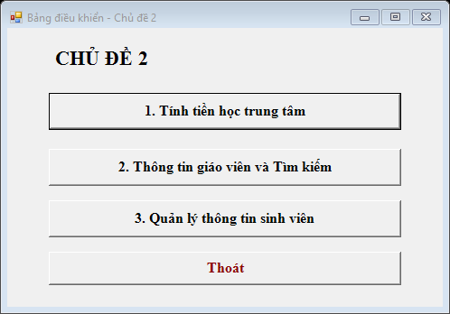
Hình 1: Màn hình bảng điều khiển chính Lab 2
2.2. Bài 1: Tính tiền học trung tâm (Form1)
Mô tả chức năng:
- - Cho phép nhập Mã học viên, Họ tên, Ngày đăng ký và chọn Giới tính Nam/Nữ.
- - Chọn các môn học muốn đăng ký: Tin học A (300.000đ), Tin học B (500.000đ), Tiếng Anh A (400.000đ), Tiếng Anh B (600.000đ).
- - Nút 'Tính Tiền': Tự động tính tổng tiền của các môn được tick chọn và hiển thị vào ô Tổng tiền (ví dụ: chọn Tin học A + Tin học B + Tiếng Anh A = 1.200.000 đồng).
- - Nút 'Cancel': Xóa trắng các ô nhập để nhập lại từ đầu.
- - Nút 'Exit': Đóng form để quay về menu chính.
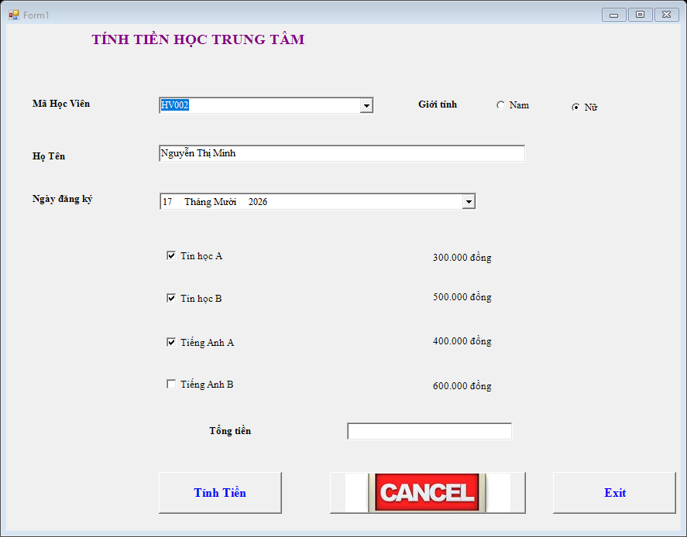
Hình 2: Chức năng tính tiền học phí của Form 1
2.3. Bài 2: Quản lý thông tin giáo viên và tìm kiếm (frmGiaoVien)
Mô tả chức năng:
- - Nhập thông tin cá nhân của giáo viên: Mã số, Họ tên, Giới tính, Ngày sinh, Số điện thoại, Email.
- - Chọn ngoại ngữ giáo viên biết (Tiếng Anh, Tiếng Pháp, Tiếng Nhật, Tiếng Nga).
- - Chọn môn giảng dạy: Chọn môn ở ô bên trái và bấm nút '>>' để chuyển sang ô môn dạy bên phải; hoặc bấm '<<' để bỏ chọn.
- - Nút 'Lưu': Mở một bảng thông báo nhỏ hiển thị tóm tắt toàn bộ thông tin giáo viên vừa nhập.
- - Nút 'Thêm': Lưu giáo viên vào danh sách quản lý, nếu trùng mã sẽ báo lỗi.
- - Nút 'Tìm': Mở hộp thoại tìm kiếm giáo viên theo Mã số, Họ tên hoặc Số điện thoại.
- - Nút 'Cancel': Đặt lại các ô nhập về mặc định. Nút 'Exit': Thoát form.
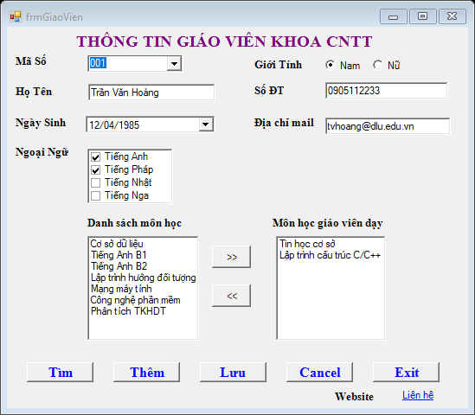
Hình 3: Giao diện nhập thông tin giáo viên và chọn môn dạy
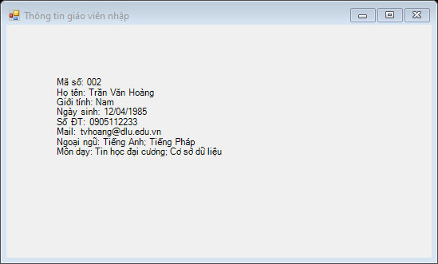
Hình 4: Hộp thoại hiển thị thông tin giáo viên khi bấm nút Lưu
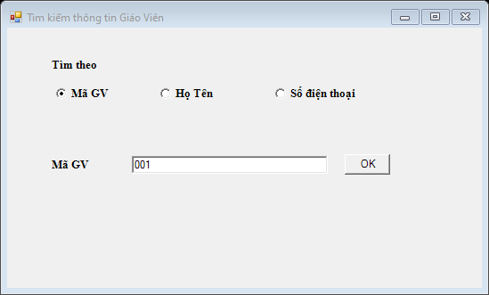
Hình 5: Hộp thoại tìm kiếm giáo viên
2.4. Bài 3: Quản lý thông tin sinh viên đọc file txt (frmSinhVien)
Mô tả chức năng:
- - Tự động đọc file DanhSachSV.txt khi mở form và hiển thị tất cả sinh viên lên bảng danh sách (ListView). Góc dưới hiển thị 'Tổng Sinh Viên: 5'.
- - Xem chi tiết: Khi nhấp chuột vào một sinh viên trên bảng, thông tin chi tiết (Mã, Tên, Ngày sinh, Địa chỉ, Lớp, Giới tính, Chuyên ngành) tự động hiện lên các ô bên trái và ảnh đại diện của sinh viên đó được tải lên khung hình.
- - Nút 'Thêm': Thêm một sinh viên mới vào danh sách, kiểm tra không được để trống mã và không được trùng mã.
- - Nút 'Xóa': Đánh dấu tích chọn vào các sinh viên trên bảng rồi bấm Xóa để xóa các sinh viên đó.
- - Nút 'Sửa': Cho phép sửa thông tin của sinh viên đang chọn.
- - Nút 'Mặc Định': Xóa trắng các ô nhập để nhập mới.
- - Nút '...': Chọn một hình ảnh đại diện mới từ máy tính.
- - Menu chức năng: Có thể đổi Font chữ hoặc Màu chữ cho danh sách sinh viên.
- - Menu Sắp xếp: Cho phép sắp xếp danh sách theo Mã SV, Họ Tên hoặc Ngày sinh.
- - Menu Tìm kiếm: Cho phép tìm sinh viên theo từ khóa (Mã SV, Họ tên, Ngày sinh).
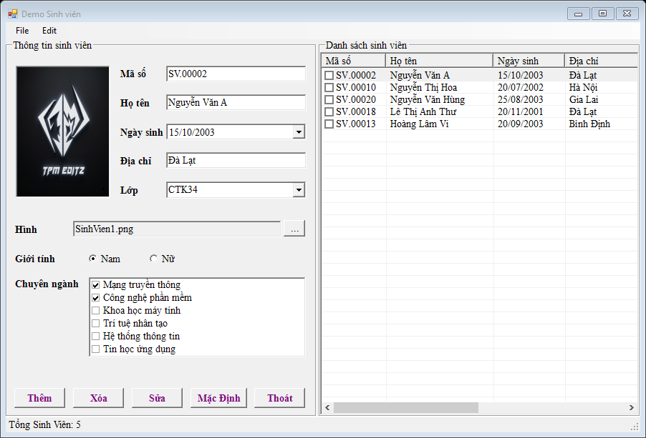
Hình 6: Giao diện quản lý sinh viên nạp từ file DanhSachSV.txt (chọn sinh viên 1)
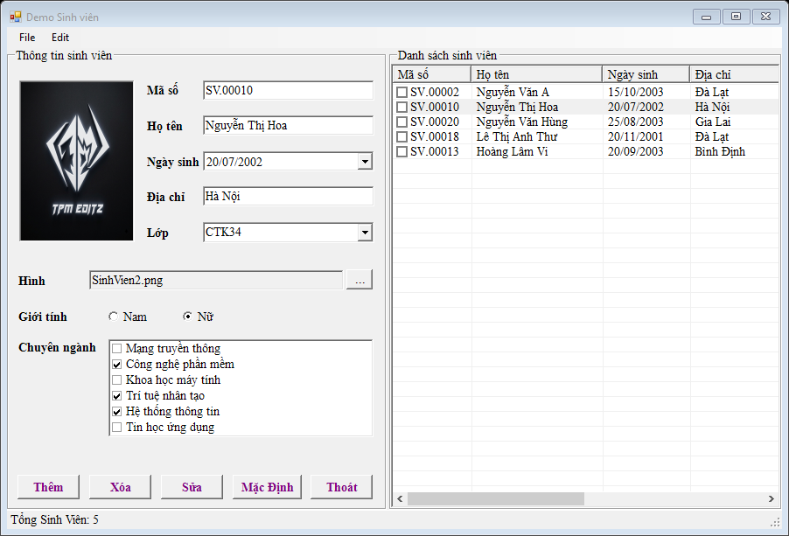
Hình 7: Chọn sinh viên 2 (Nguyễn Thị Hoa) — hiện ảnh SinhVien2.png và chuyên ngành
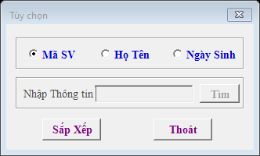
Hình 8: Hộp thoại chọn kiểu sắp xếp
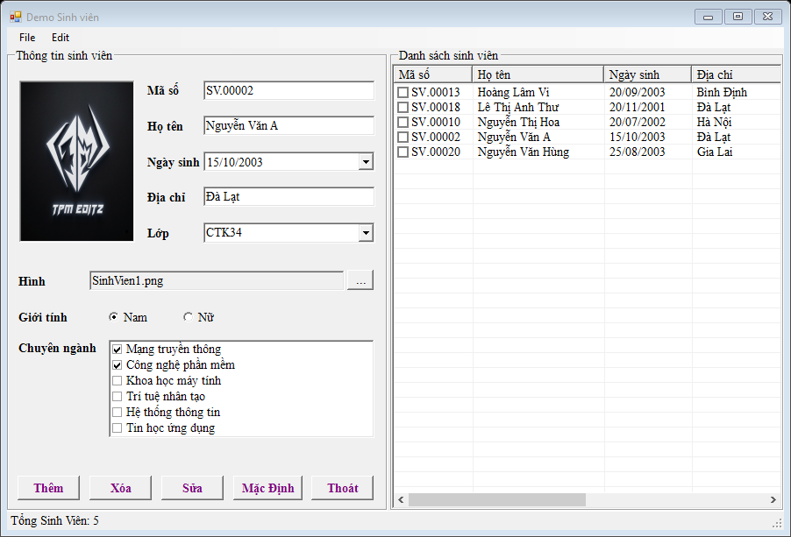
Hình 9: Kết quả danh sách sinh viên sau khi sắp xếp theo Tên (từ A đến Z)
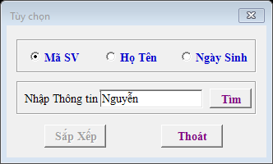
Hình 10: Hộp thoại tìm kiếm sinh viên theo từ khóa
3. Kết quả chạy và mô tả chức năng ứng dụng Lab 3
Ứng dụng Lab 3 là chương trình Quản lý thông tin sinh viên nâng cao với khả năng lưu và đọc từ nhiều định dạng file khác nhau:
3.1. Chức năng chuyển đổi định dạng file (JSON / XML / TXT)
- - Ô 'Định dạng file' ở giữa form cho phép chọn 1 trong 3 kiểu: JSON (students.json), XML (students.xml), hoặc TXT (students.txt).
- - Khi chọn đổi định dạng nào, chương trình tự động đọc và lưu dữ liệu vào đúng file đó. Thanh trạng thái ở góc dưới cùng hiển thị rõ tên file và định dạng đang dùng.
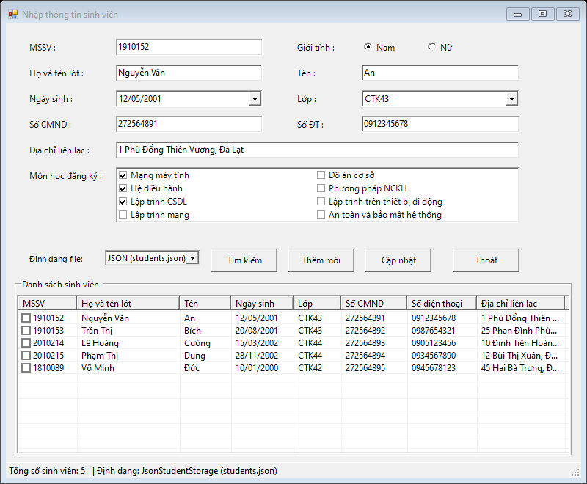
Hình 11: Giao diện chính Lab 3 đang đọc file JSON (students.json)
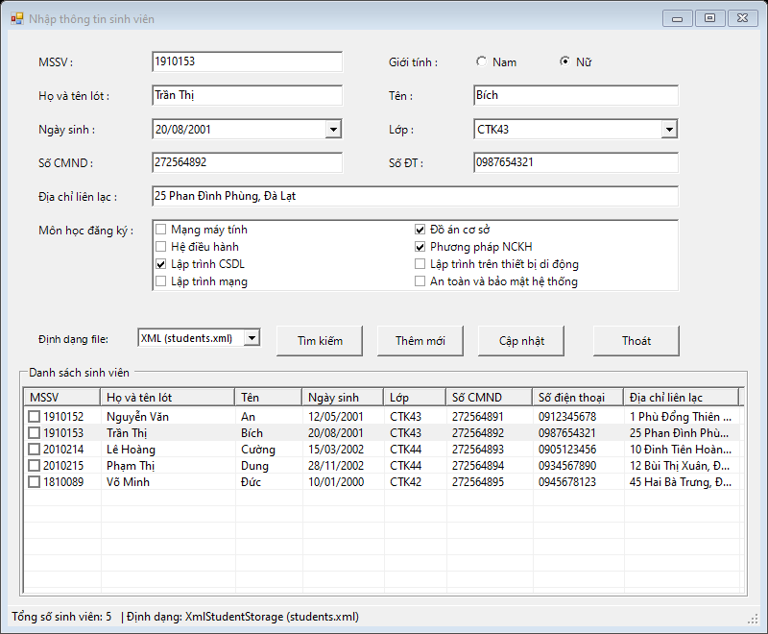
Hình 12: Khi chuyển sang định dạng XML (students.xml)
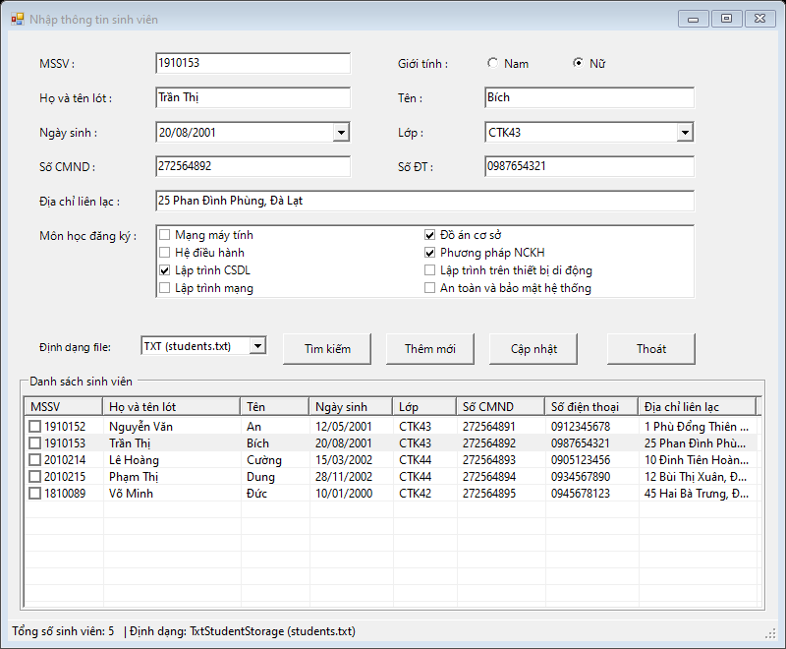
Hình 13: Khi chuyển sang định dạng TXT (students.txt)
3.2. Chức năng xem chi tiết thông tin sinh viên
- - Khi nhấp chuột vào một sinh viên trên bảng, tất cả thông tin như MSSV, Họ và tên lót, Tên, Ngày sinh, Giới tính, Lớp, Số CMND, Số ĐT, Địa chỉ và các môn học đăng ký sẽ được hiển thị đầy đủ lên các ô phía trên.
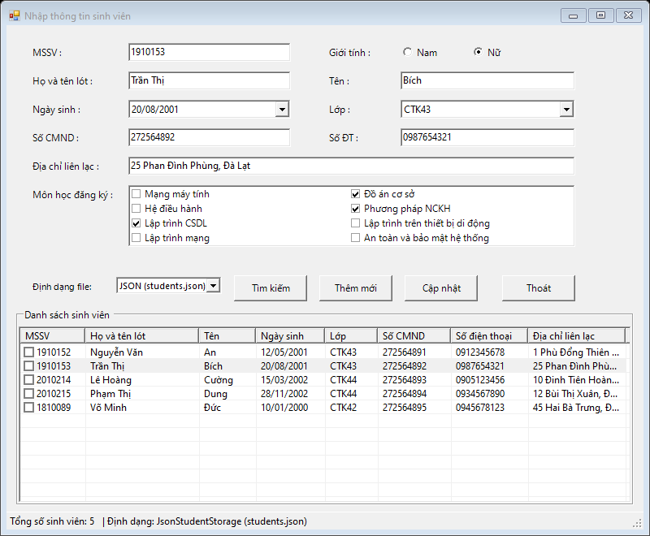
Hình 14: Nhấp chọn sinh viên nữ Trần Thị Bích — hiển thị đầy đủ thông tin và các môn học
3.3. Chức năng Thêm mới và Cập nhật sinh viên
Mô tả chức năng:
- - Quy định mã số (MSSV): Phải gồm 7 chữ số, 2 số đầu phải khớp với năm nhập học của lớp (ví dụ lớp CTK43 nhập học năm 2001 nên mã là 19, lớp CTK44 mã là 20), 2 số tiếp theo là 10. Khi chọn Lớp thì ô MSSV tự động điền sẵn số đầu.
- - Quy định Số CMND: Bắt buộc đúng 9 số.
- - Quy định Số điện thoại: Bắt buộc đúng 10 số.
- - Nút 'Thêm mới': Kiểm tra hợp lệ và thêm sinh viên vào danh sách, đồng thời tự động lưu ngay vào file đang mở.
- - Nút 'Cập nhật': Cho phép sửa lại thông tin của sinh viên đang chọn và lưu vào file.
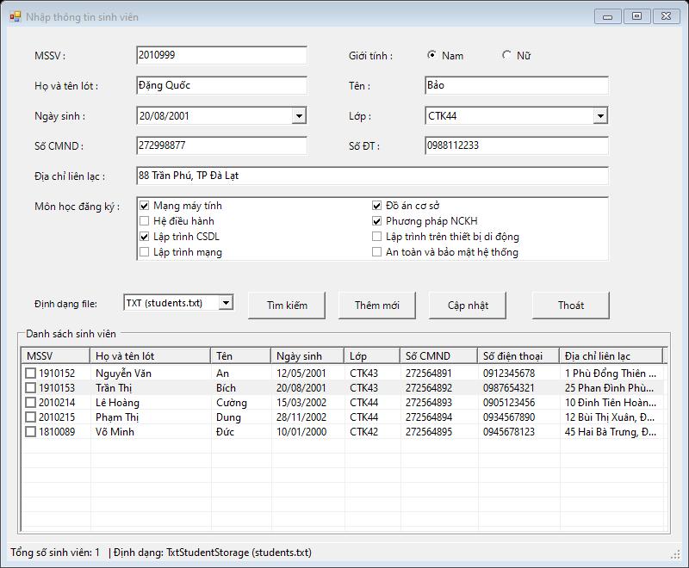
Hình 15: Thao tác nhập thông tin thêm sinh viên mới Đặng Quốc Bảo (Lớp CTK44, MSSV 2010999)
3.4. Chức năng Tìm kiếm sinh viên
Mô tả chức năng:
- - Bấm nút 'Tìm kiếm' để mở hộp thoại tìm kiếm nâng cao.
- - Có thể nhập điều kiện tìm theo MSSV, Họ tên, Lớp hoặc Địa chỉ (ví dụ tìm sinh viên có họ 'Nguyễn' và thuộc lớp 'CTK43').
- - Nút 'Tìm kiếm' trong hộp thoại: Danh sách ngoài form chính sẽ lọc lại, chỉ hiện những sinh viên thỏa mãn điều kiện và thanh trạng thái đếm số lượng tìm thấy.
- - Nút 'Xem tất cả': Bỏ lọc và hiển thị lại toàn bộ danh sách sinh viên ban đầu.
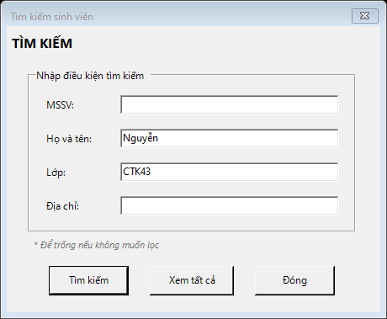
Hình 16: Hộp thoại nhập điều kiện tìm kiếm sinh viên
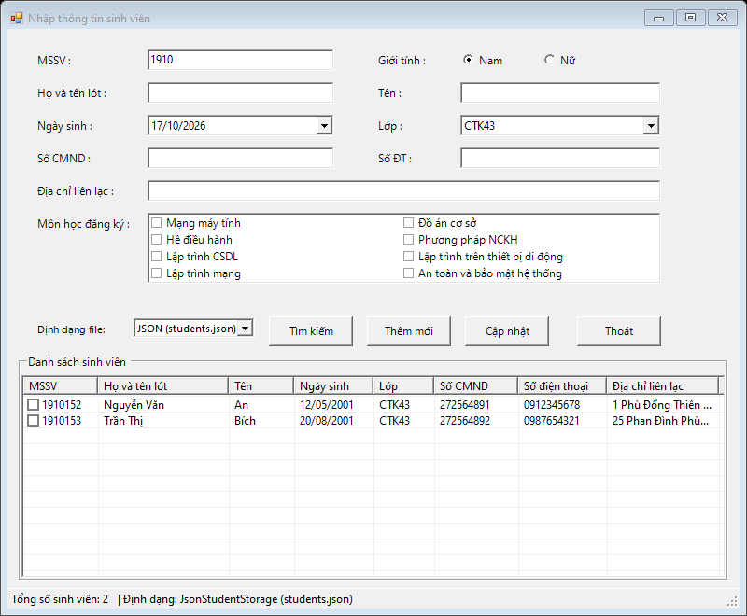
Hình 17: Kết quả lọc trên danh sách — tìm thấy đúng 2 sinh viên lớp CTK43
3.5. Chức năng xóa sinh viên và quản lý môn học
- - Xóa sinh viên: Đánh dấu tích vào các ô vuông ở đầu dòng sinh viên cần xóa, nhấp chuột phải chọn 'Xóa sinh viên', chương trình sẽ hỏi xác nhận rồi xóa khỏi danh sách và lưu vào file.
- - Chọn tất cả / Bỏ chọn tất cả: Nhấp chuột phải vào bảng để chọn hoặc bỏ chọn nhanh tất cả sinh viên.
- - Thêm / Xóa môn học: Nhấp chuột phải vào ô danh sách môn học để thêm một môn học mới hoặc xóa môn học không cần thiết.
- - Xác nhận khi thoát: Khi bấm nút 'Thoát' hoặc nút X ở góc cửa sổ, chương trình sẽ hiện thông báo hỏi 'Bạn có chắc chắn muốn thoát chương trình hay không?' để tránh bấm nhầm.
4. Tổng kết
Cả hai ứng dụng Lab 2 và Lab 3 đều đã được chạy thử nghiệm thành công:
- - Ứng dụng Lab 2 giúp rèn luyện kỹ năng làm việc với các control cơ bản trong Windows Forms (TextBox, ComboBox, RadioButton, CheckBox, ListBox, ListView), xử lý đọc dữ liệu từ file text có dấu Tab, hiển thị hình ảnh đại diện và tìm kiếm, sắp xếp danh sách.
- - Ứng dụng Lab 3 nâng cao hơn, giúp làm quen với việc lưu trữ và đọc dữ liệu qua nhiều định dạng thực tế (JSON, XML, TXT), kiểm tra tính hợp lệ của dữ liệu (MSSV, CMND, SĐT) và tìm kiếm lọc danh sách đa tiêu chí.

